|  |  |  |  |
| --- | --- | --- | --- |
| PwJJ_01 | Romaniak Hubert | Informatyka niestacjonarna III rok | Semestr zimowy 2024/25 |

# Zadanie 1

## Sprawdzenie zainstalowanej wersji Javy

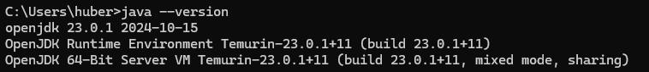

# Zadanie 2

## Implementacja klasy Shape, kompilacja i uruchomienie z terminala  


# Zadanie 3

## Obraz zawierający tekst, zrzut ekranu Opis wygenerowany automatycznieImplementacja klas Rectangle, Triangle i ShapeDescriber

